נכונות של $sub optimal shallow pruning$:

נראה את נכונות הגיזום בכך שבכל מקרה בו יתבצע גיזום, ערך השורש יפגע בעד אפסילון מהערך האופטימלי.

נחלק למקרים :

**מקרה 1 : גיזום כאשר $BEST\left[i\right]>hand+ ε$**

***מקרה 1 א':*** *נניח בשלילה כי קודקוד אופטימלי כלשהו אשר היה נבחר ע"י שחקן 2 וערכו $BEST\left[i\right]>hand+ ε$ נגזם.*

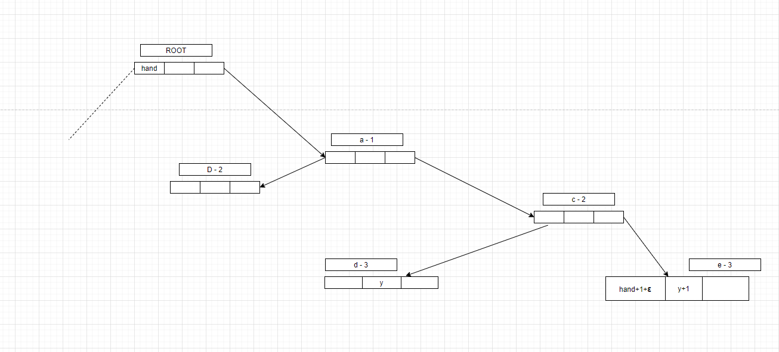

*יהיה תת עץ כלשהו בגרף, כאשר שחקן 1 הוא שורש תת העץ. ערך קודקוד השורש עבור שחקן 1 הינו $hand$, שעודכן לאחר חיפוש בבן אחר.*

*ערך קודקוד d עבור שחקן 2 הוא y , וערכי קודקודי e עבור שחקן 1 ו2 הם $hand+ ε+1$ ו y+1 בהתאמה (עפ"י ההנחה).*

*בכדי שיתבצע גיזום, אחד מהתנאים שצריכים להתקיים הינו :*

$$hand+ε≥MS-y$$

$$hand+ε+y≥MS$$

$$hand+ε+1+y+1=hand+ε+y+2>hand+ε+y≥MS$$

$$hand+ε+1+y+1>MS=>לקודקוד חוקית לא השמה$$

*סך ערכי השחקנים בקודקוד e גבוהה מMS (ערך מקסימלי). סתירה להנחה כי גזמנו קודקוד אופטימלי כלשהו שמקיים $BEST\left[i\right]>hand+ ε$*

***מקרה 1 ב':*** *נניח כי גזמנו ערך עם $BEST\left[i\right]>hand+ ε$*  כך שקודקוד שנגזם אינו אופטימלי, ונראה כי שחקן 2 לא היה בוחר בקודקוד זה. מכאן לשחקן 1 לא הייתה אפשרות כלל לבחור בקודקוד זה.

עפ"י אחד מכללי הגיזום צריך להתקיים :

$$hand+ ε> MS- BEST\left[2\right]$$

$$BEST\left[1,e\right]>hand+ ε≥MS-BEST \left[2,c\right]$$

$$BEST\left[1,e\right]≤MS-BEST\left[2,e\right]-ש MS חוק מתוך ידוע$$

$$MS-BEST\left[2,e\right]≥BEST\left[1,e\right]>hand+ ε≥MS-BEST\left[2,c\right]$$

$$MS-BEST\left[2,e\right]>MS-BEST\left[2,c\right]$$

$$best\left[2,e\right]<best\left[2,c\right]$$

$$↓$$

מכאן ששחקן 2 לא היה בוחר בקודקוד שנגזם.

**מקרה 2 : גיזום כאשר $BEST\left[i\right]≤ hand+ ε$**

*נניח כי קודקוד כלשהו של שחקן 2 ביצע גיזום לקודקוד בעל ערך $BEST\left[i\right]≤ hand+ ε$, ונראה כי בכל מקרה ערך הקודקוד הגוזם הינו $BEST\left[i\right]≤ hand+ ε$.*

*נחלק למקרים:*

1. *אם הערך בc לפני הגיזום שווה ל $BEST\left[i\right]≤ hand+ ε$– טריוואלי. לאחר הגיזום הערך לא השתנה וישאר $BEST\left[i\right]≤ hand+ ε$*
2. *נניח בשלילה כי הערך בc לפני הגיזום $BEST\left[i\right]> hand+ ε$ ונקבל סתירה להנחה מכיוון שע"פ אחד מתנאי הגיזום צריך להתקיים : $R>BEST[i]$- מכאן שהגיזום לא היה מתבצע.*

*סיכום :*

*במקרה 1א' הראנו כי לא קיים קודקוד חוקי עם ערך $BEST\left[i\right]> hand+ ε$ כך שהוא גם קודקוד אופטימלי שהיה נגזם.*

*במקרה 1ב' הראנו כי אם גזמנו קודקוד בעל ערך $BEST\left[i\right]> hand+ ε$, קודקוד זה לא היה נבחר ע"י שחקן 2 ואינו קודקוד ריאלי עבור שחקן 1.*

*במקרה 2א' הראנו כי כאשר נבצע גיזום של קודקוד בעל ערך $BEST\left[i\right]≤ hand+ ε$ הערך שיתקבל בקודקוד הגוזם לאחר הגיזום הינו $BEST\left[i\right]≤ hand+ ε$.*

*במקרה 2ב' הראנו כי אם הקודקוד הגוזם בעל ערך $BEST\left[i\right]> hand+ ε$ תנאי הגיזום לא יתקיימו והקודקוד לא יבצע גיזום תת אופטימלי ( כלומר יחזיר ערך אופטימלי).*

נכונות של $sub optimal immediate pruning$:

גיזום אשר מתבצע רק עבור שורש העץ. נראה את נכונות הגיזום בכך שבכל מקרה בו יתבצע גיזום, ערך השורש לא יפגע בעד אפסילון מהערך האופטימלי.

נחלק ל3 מקרים :

מקרה 1 – הערך האופטימלי נמצא בתת עץ היוצא מהבן הראשון : עפ"י האלגוריתם לא מתבצע גיזום זה עבור הבן הראשון – טריוואלי.

מקרה 2+3 – הערך האופטימלי נמצא בתת עץ שיוצא מהבן הלא ראשון: עפ"י האלגוריתם נגזום כאשר השורש הינו גדול מ $MS-ε$. ידוע כי $BEST\left[i,n\right]≤MS$ *לכל $i,n$, ומכאן שאם גזמנו את הערך האופטימלי OPT ( $(OPT≤MS$ לא פגענו בערך השורש ביותר מאפסילון, ואם לא ביצעו את הגיזום, נגיע אל ערך זה בהמשך.*

$hand<OPT≤MS$*אך ידוע כי $hand+ε≥MS$ (חוק גיזום) ומכאן :*

$$hand<OPT≤MS≤hand+ ε$$

$$hand<OPT≤hand+ε$$

$$0<opt-hand≤ε$$

*ההפרש בין הערך האופטימלי לבין ערך השורש הינו לכל היותר אפסילון.*